A Cidade

Conheça um pouco mais da Capital do Espírito Santo

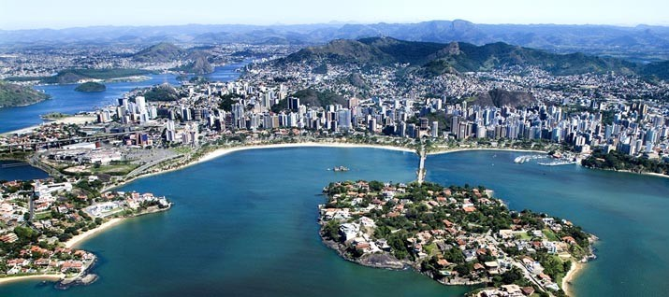
Quem estiver presente na Conference on Representation Theory of Americas, poderá aproveitar também as belezas da capital do Espírito Santo, uma das três capitais brasileiras localizadas em ilhas e, portanto, com deslumbrantes paisagens de praias, baías e canais.

No período em que será realizado o evento, de 13 a 17 de Março de 2017, a cidade vive um de seus melhores momentos do ano, a estação do verão, recebendo turistas de diversos estados e países.

Com 104,3 Km² de área, Vitória é um arquipélago formado por 34 ilhas e uma região continental, com cenários litorâneos dos mais bonitos do país e com um clima predominantemente tropical úmido, com temperaturas médias máximas de 30,4°C e mínimas de 24°C.

Além dos seus atributos naturais, Vitória oferece aos visitantes toda a infraestrutura necessária para uma estadia inesquecível, com restaurantes
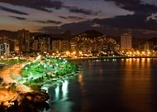
para todos os gostos, onde se pode degustar desde as tradicionais moqueca e torta capixaba, iguarias da culinária regional que encantam os turistas, até os mais sofisticados pratos da cozinha internacional.

Em termos de vida noturna, a cidade dispõe de vários centros de lazer integrados, que agregam boates, bares e restaurantes onde se pode curtir todos
os ritmos, inclusive o congo, estilo musical típico do Estado.

Com 464 anos, a capital capixaba tem também um grande acervo histórico da época da colonização do Brasil, com museus, igrejas e conventos preservados com suas características originais.

Em Vitória é possível fazer passeios rápidos em vários balnerários e cidades vizinhas como Guarapari, famosa "Cidade-Saúde", ou ainda dar uma esticada até a região de montanha, onde se pode desfrutar de um clima frio em uma região colonizada por alemães e italianos.

Além de uma cidade turística, Vitória é terra de oportunidades e negócios e integra, juntamente com os municípios de Serra, Cariacica, Viana, Vila Velha, Fundão e Guarapari, a Região Metropolitana da Grande Vitória, principal área industrial do Estado, onde se situam 32 das 52 maiores empresas desse setor no Estado. A cidade de Vitória concentra cerca de 27,2% do PIB, 29,6% do potencial de consumo (IPC) e 28,6% da mão-de-obra empregada do Espírito Santo.

Esse dinamismo econômico da Capital resulta, principalmente, em serviços de comércio exterior, do apoio à economia urbana industrial da Grande Vitória e do crescimento do setor de turismo. Acrescenta-se que, nos últimos anos, as atividades ligadas à exploração de petróleo e gás natural ganharam impulso e já refletem impactos positivos diretos e indiretos em toda a Região Metropolitana, tais como: aumento de investimentos e geração de empregos, expansão das atividades portuárias, fomento ao turismo de negócios, entre outros.

Como uma das cidades que mais se desenvolve no País, Vitória está pronta para encantar os visitantes, oferecendo qualidade de serviços hoteleiros e de lazer, facilidades de locomoção, além de belezas de encher os olhos e

da hospitalidade do povo capixaba.

Mais informações sobre a cidade de Vitória, acesse o site oficial: vitoria.es.gov.br

